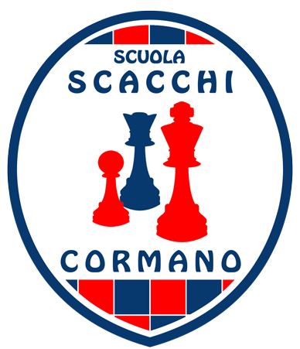


ASD SCUOLA SCACCHI CORMANO
Organizza il
“Torneo degli Sponsor”
5a edizione – 2017
INIZIO GIOVEDI’ 23/03/2017 – ore 21,15

FORMULA ED AMMISSIONI
Il Torneo si disputerà dal 23/03/2017 al 4/05/2017.
su 6 turni di gioco a Sistema Svizzero, spareggio Bucholz variante Fide (Cut1).

CADENZA: 60 min qpf a giocatore;

SEDE EVENTO: Biblioteca Civica Paolo Volontè di Via Edison - 20032 – CORMANO (MI)

CALENDARIO: ogni giovedì sera ore 21,15

ISCRIZIONI: Pre-iscrizione sul sito www.scacchicormano.it;
Chiusura pre-iscrizioni h 20.30 del giorno 23 Marzo 2017.
La pre-iscrizione dovrà essere confermata con la presenza del giocatore in sede di gioco tassativamente entro le h 20.30 del giorno 23 Marzo 2017.

CONTRIBUTO SPESE: 10,00 euro (7,00 per i soci) – 5,00 euro Donne e Under 16
COPPA ai primi 3 Classificati ASSOLUTI
e di Categoria ai miglior: Under 16 - NC e Over 65;
I premi non sono cumulabili La premiazione si terrà in sede di gioco subito dopo la fine del torneo.
PER INFO: 339.4131468
L’organizzazione si riserva di apportare le modifiche che si rendessero necessarie per il buon esito della manifestazione o per motivi di forza maggiore e declina ogni responsabilità per danni a cose o persone che dovessero verificarsi prima, durante o dopo lo svolgimento della stessa. La partecipazione al torneo sottintende il consenso di ogni giocatore alla pubblicazione di alcuni dati personali (cognome, nome, categoria, Elo), nonché del risultato conseguito sui siti Internet della FSI, del Comitato Regionale e sul web in generale. Per i minori tale consenso è implicitamente dato dai genitori o da chi esercita la patria potestà.
- 2017

